レポートの書き方 & Pythonプログラミングの初歩 (第1回)
氏名 | 山口 泰
クラス | 学際科学科
学籍番号 | 00-123456
今後，レポートは，本書式にしたがって作成するものとする． 各課題ごとに，プログラムリスト，実行コマンド，実行結果，考察を書くこと． ただし， プリント中にプログラムの全文が示されている(例題プログラムの実行の)場合には， プログラムリストは不要である．

□課題0.0 - 0.0節 例0: 円の描画

○プログラムリスト
プリントのプログラムはリストを載せなくても良いが， 第1回は練習の意味でリストをつけること． 穴埋めや修正を施したプログラムは，リストを載せること． 例のプログラムでも，うまく動かない場合には， リストを載せた方が良いだろう．

1 from tkinter import * # tkinterモジュールのimport
2 import sys # sysモジュールのimport
3 import math # mathモジュールのimport
4
5 W, H = (600, 600) # canvasの幅と高さ
6 R = 250 # 円の標準半径
7
8 def circle(cen = (W/2, H/2), r = R): # 円周上 (正多角形) 頂点の作成
: (ここでは参考なのでプログラム省略)
42
43 if __name__ == '__main__': # 起動の確認 (コマンドラインからの起動)
44 main() # main関数の呼出

○実行コマンド
$ python circle.py
# of points -> 128

○実行結果
ターミナル上のメッセージの場合は，ここで表示．
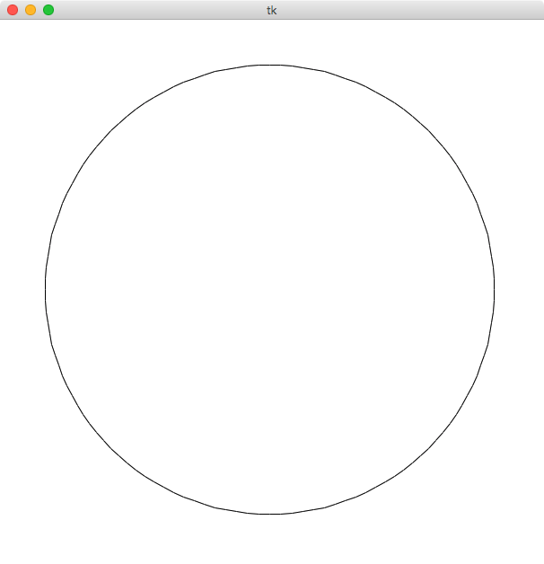

○考察
プログラムリストには，行番号が振ってあると考察が書きやすいと思われる (考察を書くのに支障がなければ，行番号を振らなくてもよい)． MacOSで簡単に行番号つける方法としては，コマンド cat -n がある． たとえば，元のファイル名が orginal.py であれば，
$ cat -n original.py > numbered.py
のようにリダイレクションを用いて， numbered.py というファイルを作成する． ただし， cat -n コマンドを利用するには， 改行コードが NL でなくてはならない． たとえば，Emacs の場合， Control-x <Return> f として， ファイルのコードに utf-8-unix を指定する必要がある．
Windowsでも find コマンドや PowerShellのコマンドなどで行番号をつけることが可能であるが，興味のある人はネット上で検索してもらいたい．

□課題や授業に関して

○レポート作成に要した時間
およそ45分．

○特に苦労した点
プログラムの入力と実行は簡単だったが，考察を書くのに手間取った．

○授業についての感想や希望
ここでは授業を改善するための材料として， 授業についての感想や希望を書いて貰いたい． なるべく気をつけて欲しいのは，「何が」「なぜ」「どのように」というように， できるだけ具体的に書くということである． たまに「授業が難しくてついていくのが大変」 (表現は違っていても内容的には同程度)などの感想が見かけられる． しかし，これでは有用な情報とは言いがたい． 授業の中のどの部分が難しく感じられるのか， どうすれば改善できると感じられるのかなどを書いて貰わないと 対策が採れないのは容易に想像できると思う．

